2018年浙江省舟山市中考物理试卷

一、选择题（本题有15小题，每小题3分，共45分．请选出一个符合题意的正确选项，不选、多选、错选，均不给分）
1． 近年来，车贴已经成为一种时尚。下列车贴中的提示语属于防止因惯性带来危害的是（ ）
A．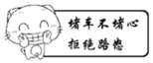 B．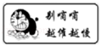 C．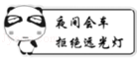 D．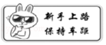
2． 如图是未连接完整的电路，若要求闭合开关后，滑动变阻器的滑片P向左移动时，灯泡变亮。则下列接法符合要求的是（ ）
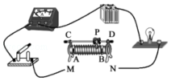
A．M接A，N接D B．M接B，N接C C．M接A，N接B D．M接C，N接D
3． 下列是观察对岸的树木在水中倒影的光路图，正确的是（ ）
A．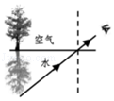 B．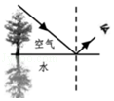 C．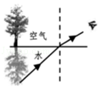 D．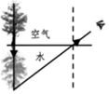
4． 科学实验中，重力有时对实验结果的准确性会产生影响。下列实验中的做法不是为了减小或避免重力影响的是（ ）
A．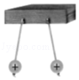
选用轻质泡沫塑料小球
B．
选用易形变的气球
C．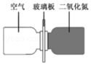
将集气瓶水平横放
D．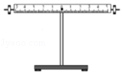
调节两端螺母使杠杆在水平位置平衡
5． 归纳和推理是学习科学时常用的思维方法，必须科学严谨。以下说法正确的是（ ）
A．春分日全球昼夜平分，则全球昼夜平分一定是春分日
B．家庭电路中发生短路时保险丝会熔断，则保险丝熔断一定是发生了短路
C．单质是由同种元素组成的纯净物，则由同种元素组成的纯净物一定是单质
D．显微镜使用中转动反光镜可使视野变亮，则视野变亮一定是转动了反光镜
6． 图象法是利用图象这种特殊且形象的工具，表达各科学量之间存在的内在关系或规律的方法。下列从图象中获得的结论错误的是（ ）
A．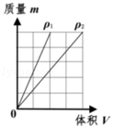
ρ₁＞ρ₂
B．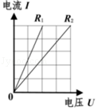
R₁＞R₂
C．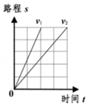
υ₁＞υ₂
D．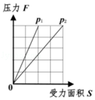
P₁＞P₂

二、填空题（本题有7小题16空格，每空格2分，共32分）
7． 如图所示，用酒精灯给水加热一段时间后，观察到软木塞冲岀试管口。
（1）软木塞冲出试管口，说明力能改变物体的 。
（2）此过程中，水蒸气减少的内能 （选填“大于”、“等于”或“小于”）软木塞增加的机械能，这与热机的 冲程相似。
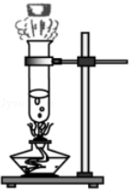
8． 2018年5月21日，我国长征四号丙运载火箭成功将“鹊桥号”中继星载入太空，为首次月球背面软着陆和巡视勘察等探月任务提供了保障。
（1）运载火箭点火后，火箭向下喷出燃气，获得向上的动力从而加速升空，此动力的施力物体是 。
（2）由于月球的遮挡，月球背面的着陆器和巡视器无法与地球直接传输信息，“鹊桥号”中继星位于图示 （选填“a”或“b”）位置时，可起到信息中转作用。
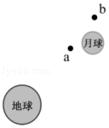
9． 如图是一个温度自动报警器的工作原理电路图。当控制电路中有电流通过时，电磁铁左端为 极。在使用中发现，当温度达到设定值时，电铃没有报警。经检查，各元件完好、电路连接无误，则可能是因为 （任写一种）导致工作电路没有接通。
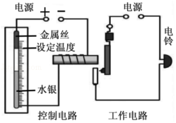

三、实验探究题（本题有4小题13空格，23、24题每空格2分，25、26题每空格3分，共32分）
10．（6分）某课外兴趣小组同学利用弹簧测力计和量筒研究“浮力大小与排开液体多少的关系”，设计
了如下实验步骤和数据记录表格：
①在量筒中加入水，读出量筒内水面位置的刻度。
②把系有细线的铁块挂在弹簧测力计的挂钩上，测出铁块的重力。
③把挂在弹簧测力计下的铁块浸没在盛有水的量筒里，再次读出弹簧测力计的示数。
④读出量筒内水面位置升高后的刻度
⑤计算铁块排开水的体积。求出铁块排开的水受到的重力。
铁块浸没时弹簧测力计的示数/N | 铁块在水中受到的浮力/N | 水的体积/cm³ | 水和铁块的总体积/cm³ | 排开水的体积/cm³ | 排开的水受到的重力/N
实验过程中，小组同学发现设计的表格中缺少一项，该项是 。补充完整后，完成实验。分析数据得出结论：浸在液体中的物体受到向上的浮力，浮力的大小等于物体排开的液体受到的重力。
实验后，该组同学进行了反思：
（1）量筒中不能加入太多的水，否则无法直接测出 ，从而不能得出实验结论。
（2）通过以上实验得出结论不可靠，理由是 。
A．没有进行多次重复实验
B．没有换用其它液体进行实验
C．没有进行物体部分浸入水中时的实验
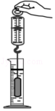
11．（9分）在探究小灯泡的电功率与哪些因素有关的实验中，小组同学猜想：小灯泡的电功率可能与电压、电流有关，于是他们设计了如下所示的三个电路图：
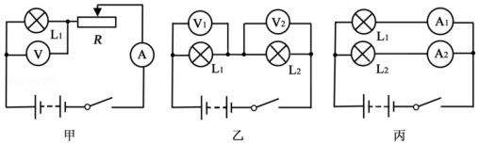
（1）你认为图 电路可以研究小灯泡的电功率与电压的关系，理由是 。
（2）小组同学经过分析讨论，选择正确的电路进行实验，得出了小灯泡的电功率与电压关系的正确实验结论。支持该结论的实验现象是 。

四、解答题（本题有3小题，27题8分，28题6分，29题7分，共21分）
12．（7分）全球在建规模最大的水电枢纽工程﹣﹣我国白鹤滩水电站进人全面建设阶段。按设计，水电站总库容206.27亿立方米，混凝土双曲拱坝最大坝高289米，顶宽13米，最大底宽72米。电站左岸、右岸地下厂房共有16台水轮发电机组。建成后具有以发电为主，兼有防洪、拦沙、改善下游航运条件和发展库区通航等综合效益。
（1）水电站库区建成后，该地区空气湿度会增大，这与水的 （填物态变化名称）有关。
（2）从压强角度分析说明水电站混凝土双曲拱坝筑成“上窄下宽”的好处。
（3）水电站枢纽最大总泄洪量约为42000立方米/秒，泄洪6分钟即可装满一个西湖。若以最大总泄洪量泄洪，6分钟内所泄出水的质量是多少？
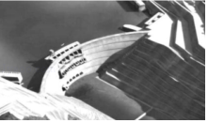
13．（12分）2017年12月24日，我国自主研制的最大水陆两栖飞机AG600在广东珠海首飞成功。AG600可以在地面或水上起飞和降落，20秒内可一次汲满水12吨，主要用于大型灭火和水上救援。已知飞机空载质量为41.5吨，最大巡航速度500千米/时。（g取10牛/千克）
（1）为了使飞机获得向上的升力，机翼的上侧做成凸圆形状，而下侧成平面形状，其科学原理是 。
（2）某次灭火演习中，AG600蓄满水后加速起飞，然后以最大巡航速度水平飞往演习火场的上空，将水箱中的水次性全部注下。下列有关说法正确的是 。
A．用水灭火可以降低可燃物的着火点
B．加速起飞过程中，飞机的重力势能增加
C．飞机以最大巡航速度水平直线飞行时，飞机受到平衡力的作用
（3）在某次水面滑行测试中，蓄有8.5吨水的飞机，在水面上以36千米/时的速度匀速直线滑行1分钟，若滑行过程中所受阻力为总重的0.5倍，则飞机的牵引力做了多少功？此时飞机的实际功率为多少？
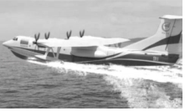
14．（12分）笔记本电脑已进人寻常百姓家庭，岀差旅游时常随身携带。出于安全考虑，民航局规定，乘客可随身携带0.16kW•h以下的可充电设备。目前，部分航空公司已允许乘客在非起降时间段、有条件地使用笔记本电脑等便携电子设备。请回答下列问题：
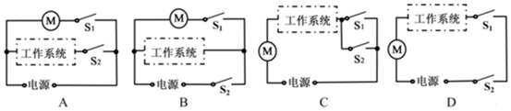
（1）某旅客携带的笔记本电脑电池容量3000mAh，输出电压15V，充满电后，若工作时的平均电流为1.5A，可连续工作多少时间？
（2）请通过计算说明该旅客能否将此笔记本电脑带上民航飞机。
（3）使用发现，电脑工作时会发热，原因是 。当升温到一定值时，温控开关S₁自动闭合，风扇启动，加快散热从而保护电脑。如果断开电源总开关S₂，风扇M和其他工作系统同时停止工作。根据上述特点，下列可能符合散热控温特点的原理图是如图所示中的 。

2018年浙江省舟山市中考物理试卷
参考答案与试题解析

一、选择题（本题有15小题，每小题3分，共45分．请选出一个符合题意的正确选项，不选、多选、错选，均不给分）
1． 近年来，车贴已经成为一种时尚。下列车贴中的提示语属于防止因惯性带来危害的是（ ）
A．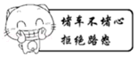 B．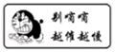 C．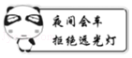 D．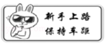
【分析】惯性是物体保持原来运动状态不变的性质，即运动的要保持原来的运动状态，静止的要保持静止状态。逐个分析车贴中提到的物理情景结合惯性的知识加以分析。
【解答】解：
A、“堵车不堵心，拒绝路怒”劝告驾乘人员保持一种平和心态，与惯性无关，故A不符合题意；
B、“别嘟嘟，越催越慢”属于不文明驾驶行为，与惯性无关，故B不符合题意；
C、“夜间会车，拒绝远光灯”可以避免过强的光照影响驾驶员视线，减少交通事故的发生，与惯性无关，故C不符合题意；
D、“新手上路，保持车距”是新司机在汽车行驶过程中可能会随时紧急刹车或行驶速度较慢，后面汽车在刹车时由于惯性会有一段刹车距离，所以要保持一定车距，防止惯性带来危害，故D符合题意；
故选：D。
【点评】惯性与人类生活息息相关。在对惯性的考查时，经常将其与交通方面联系起来进行考查如：车辆的限速、限载、保持车距都是这方面的内容。

2． 如图是未连接完整的电路，若要求闭合开关后，滑动变阻器的滑片P向左移动时，灯泡变亮。则下列接法符合要求的是（ ）
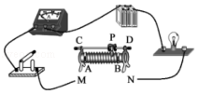
A．M接A，N接D B．M接B，N接C C．M接A，N接B D．M接C，N接D
【分析】灯泡变亮，表明通过灯泡的电流变大，即电路中的电阻减小；根据滑动变阻器的滑片P的移动方向判定其接法。
【解答】解：灯泡变亮，表明通过灯泡的电流变大，即电路中的电阻减小，故滑动变阻器的滑片P向左移动时，其接入的电阻是减小的，则滑片左侧的电阻丝应接入电路（即一定要接A接线柱），滑动变阻器采用“一上一下”的接法，故M接A，N接D。
故选：A。
【点评】本题考查了电路的动态分析、滑动变阻器的接法，属于基础知识。

3． 下列是观察对岸的树木在水中倒影的光路图，正确的是（ ）
A．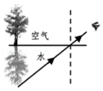 B．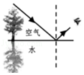 C．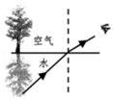 D．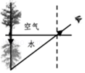
【分析】首先确定光的传播方向，然后根据倒影属平面镜成像现象，其原理是光的反射，对各个图进行分析。
【解答】解：
树木在水中倒影，是因为来自岸上树木的光线斜射到水面上发生反射，反射光线进入眼睛，所以才能观察到对岸的树木在水中的倒影，故B正确，
ACD、图中光线来自水中，且光是直线传播或发生光的折射，故ACD错误。
故选：B。
【点评】本题考查平面镜成像特点及光的反射原理，要会应用平面镜成像的特点分析解决实际问题。

4． 科学实验中，重力有时对实验结果的准确性会产生影响。下列实验中的做法不是为了减小或避免重力影响的是（ ）
A．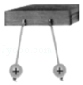
选用轻质泡沫塑料小球
B．
选用易形变的气球
C．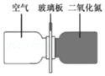
将集气瓶水平横放
D．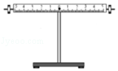
调节两端螺母使杠杆在水平位置平衡
【分析】重力的方向竖直向下，为了减小重力的影响，通常选择质量较轻的，可以平衡抵消的，或者让重心偏低。
【解答】解：A、选用轻质泡沫塑料小球，排斥的远，效果更明显，是为了减小重力的影响，故A错误；
B、选用易形变的气球，是为了更好的看出形变情况，故不是为了减小或避免重力影响，故B正确；
C、将集气瓶水平横放，使重心降低，是为了减小重力对实验的影响，故C错误；
D、调节两端螺母使杠杆在水平位置平衡，使重心在支点处，减小重力对实验的影响，故D错误。
故选：B。
【点评】本题考查重力对实验结果的影响，注意仪器的选择和使用，以质轻为主。

5． 归纳和推理是学习科学时常用的思维方法，必须科学严谨。以下说法正确的是（ ）
A．春分日全球昼夜平分，则全球昼夜平分一定是春分日
B．家庭电路中发生短路时保险丝会熔断，则保险丝熔断一定是发生了短路
C．单质是由同种元素组成的纯净物，则由同种元素组成的纯净物一定是单质
D．显微镜使用中转动反光镜可使视野变亮，则视野变亮一定是转动了反光镜
【分析】（1）春分日或秋分日昼夜平分；
（2）电路中电流过大的原因有两个：一是短路；二是家中使用用电器的总功率过大；
（3）根据单质是由同种元素组成的纯净物，进行分析判断；
（4）可以调节反光镜或通光孔使视野变亮。
【解答】解：
A、春分日或秋分日昼夜平分，故春分日全球昼夜平分，则全球昼夜平分可能是春分日或秋分日，故A错误；
B、电路中电流过大的原因有两个：一是短路；二是家中使用用电器的总功率过大，故大功率用电器同时使用时，也会导致保险丝熔断，故B错误；
C、单质是由同种元素组成的纯净物，单质是由同种元素组成，由同种元素组成的纯净物一定是单质，故C正确；
D、显微镜使用中转动反光镜可使视野变亮，但如果视野较暗，可以调节反光镜、使用凹面镜或较大的光圈使视野变亮，故D错误；
故选：C。
【点评】本题难度不大，解答此类题时要根据不同知识的特点类推，不能盲目类推，并要注意知识点与方法的有机结合，做到具体问题能具体分析。

6． 图象法是利用图象这种特殊且形象的工具，表达各科学量之间存在的内在关系或规律的方法。下列从图象中获得的结论错误的是（ ）
A．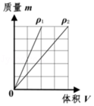
ρ₁＞ρ₂
B．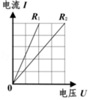
R₁＞R₂
C．
υ₁＞υ₂
D．
P₁＞P₂
【分析】分析图象，确定图象反应的物理量间的关系，然后根据图象反应的物理量间的关系作出判断，然后答题。
【解答】解：
A、根据ρ=可知，在物体的体积相同时，质量越大，密度越大，由图象可知ρ₁＞ρ₂，故A正确；
B、根据R=可知，在电压相同时，电流越大，导体的电阻越小，由图象可知R₁＜R₂，故B错误；
C、根据v=可知，在时间相同时，路程越大，速度越大，由图象可知v₁＞v₂，故C正确；
D、根据p=可知，在受力面积相同时，压力越大，压强越大，由图象可知p₁＞p₂，故D正确。
故选：B。
【点评】根据图象或图表探究物质的规律是常见的出题方式，图象可以使我们建立更多的感性认识，从图象中去探究本质规律，体验知识的形成过程。

二、填空题（本题有7小题16空格，每空格2分，共32分）
7． 如图所示，用酒精灯给水加热一段时间后，观察到软木塞冲岀试管口。
（1）软木塞冲出试管口，说明力能改变物体的 运动状态 。
（2）此过程中，水蒸气减少的内能 大于 （选填“大于”、“等于”或“小于”）软木塞增加的机械能，这与热机的 做功 冲程相似。
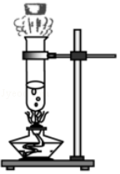
【分析】（1）力可以改变物体的运动状态；
（2）当物体对外做功时，物体的内能转化为机械能，物体的内能减小，在转化的过程中，存在内能散失的情况；热机的工作循环有吸气、压缩、做功、排气四个冲程组成，其中压缩冲程机械能转化成内能，做功冲程内能转化成机械能。
【解答】解：
（1）软木塞冲出试管口，运动状态发生了变化，说明力可以改变物体的运动状态；
（2）水蒸气对软木塞做功，水蒸气的内能减小，水蒸气的内能转化为软木塞的机械能，由于存在热量的散失，故水蒸气减少的内能大于软木塞增加的机械能；该过程与热机的做功冲程能量转化相同。
故答案为：（1）运动状态；（2）大于；做功。
【点评】本题来源于课本的插图，木塞冲出的实验考查了能量转化关系，知道做功可以改变物体的内能，是中考的热点。

8． 2018年5月21日，我国长征四号丙运载火箭成功将“鹊桥号”中继星载入太空，为首次月球背面软着陆和巡视勘察等探月任务提供了保障。
（1）运载火箭点火后，火箭向下喷出燃气，获得向上的动力从而加速升空，此动力的施力物体是 燃气 。
（2）由于月球的遮挡，月球背面的着陆器和巡视器无法与地球直接传输信息，“鹊桥号”中继星位于图示 b （选填“a”或“b”）位置时，可起到信息中转作用。
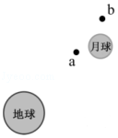
【分析】（1）物体间力的作用是相互的，一个物体对另一个物体有力的作用，同时它也受到另一个物体力的作用；
（2）发射中继卫星的目的是解决地面与月球背面的通信和测控问题。
【解答】解：（1）火箭对喷出的气体有向下的力，同时气体对火箭产生了向上巨大的推力，故施力物体是燃气，受力物体是火箭；
（2）由于月球的遮挡，月球背面的着陆器和巡视器无法与地球直接传输信息，故“鹊桥号”中继星位于b位置时，可以同时与地球和月球背面进行信息和数据交换。
故答案为：（1）燃气；（2）b。
【点评】本题考查了力的相互作用性，信息的传递，知道中继卫星的设计目的是解答此题关键。

9． 如图是一个温度自动报警器的工作原理电路图。当控制电路中有电流通过时，电磁铁左端为 S 极。在使用中发现，当温度达到设定值时，电铃没有报警。经检查，各元件完好、电路连接无误，则可能是因为 控制电路电源电压太小 （任写一种）导致工作电路没有接通。
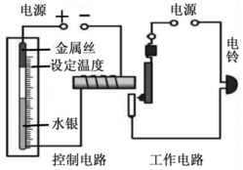
【分析】根据安培定则判定螺旋管的极性；明确这一装置由两部分电路组成，左端电路的控制要点在于水银柱的变化，而右端的控制要点则在电磁铁对衔铁的吸引，再由此分析电路中温度变化时的工作情况。
【解答】解：由安培定则可知，电磁铁左端为S极；
当温度升高到设定值时，水银柱与上方金属丝连通，使左侧形成通路，电磁铁中有电流通过，电磁铁吸引衔铁，由于电磁铁磁性的大小与电流大小和匝数多少有关，如果电源电压，使得电流较小，磁性较小，则电磁铁吸引不动衔铁，工作电路不会工作。
故答案为：S；控制电路电源电压太小。
【点评】明确图中左侧为控制电路，右侧为工作电路，两电路依据中间的电磁铁来发生相互作用，是搞清这一装置原理的关键点之一，同时，还应明确水银也是导体，当其与上方金属丝接通时，也成为了电路的一部分。

三、实验探究题（本题有4小题13空格，23、24题每空格2分，25、26题每空格3分，共32分）
10．（6分）某课外兴趣小组同学利用弹簧测力计和量筒研究“浮力大小与排开液体多少的关系”，设计
了如下实验步骤和数据记录表格：
①在量筒中加入水，读出量筒内水面位置的刻度。
②把系有细线的铁块挂在弹簧测力计的挂钩上，测出铁块的重力。
③把挂在弹簧测力计下的铁块浸没在盛有水的量筒里，再次读出弹簧测力计的示数。
④读出量筒内水面位置升高后的刻度
⑤计算铁块排开水的体积。求出铁块排开的水受到的重力。
铁块浸没时弹簧测力计的示数/N | 铁块在水中受到的浮力/N | 水的体积/cm³ | 水和铁块的总体积/cm³ | 排开水的体积/cm³ | 排开的水受到的重力/N
实验过程中，小组同学发现设计的表格中缺少一项，该项是 铁块的重力/N 。补充完整后，完成实验。分析数据得出结论：浸在液体中的物体受到向上的浮力，浮力的大小等于物体排开的液体受到的重力。
实验后，该组同学进行了反思：
（1）量筒中不能加入太多的水，否则无法直接测出 水和铁块的总体积或水的体积 ，从而不能得出实验结论。
（2）通过以上实验得出结论不可靠，理由是 ABC 。
A．没有进行多次重复实验
B．没有换用其它液体进行实验
C．没有进行物体部分浸入水中时的实验
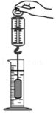
【分析】根据阿基米德原理的公式：F_{浮}=G_{排}和F_{浮}=G﹣F可判断缺少的内容；
（1）向量筒中不能加入太多的水，应该注“适量”水，水要能浸没物体，而且在放入物体后不能超过量筒的量程；
（2）为得到普遍性的规律，应换用不同液体进行多次重复实验以及进行物体部分浸入水中时的实验，多测几组数据进行分析。
【解答】解：根据阿基米德原理的公式：F_{浮}=G_{排}和根据称量法F_{浮}=G﹣F测量浮力，需要用弹簧测力计测量空气中物体的重力和水中弹簧测力计的拉力，故表格少“铁块的重力/N”；
（1）向量筒中加入“适量的水”不能太少，否则不能把固体完全浸没，也不能加入太多的水，否则在放入物体后超过量筒的量程不能测量出排开水的体积，从而不能得出实验结论；
（2）为得到普遍性的规律，应换用不同液体进行多次重复实验以及进行物体部分浸入水中时的实验，多测几组数据进行分析，从而得出结论，故ABC正确；
故选ABC。
故答案为：铁块的重力/N；（1）水和铁块的总体积或水的体积；（2）ABC。
【点评】本题考查了阿基米德原理的探究和实验的注意事项等知识，熟练阿基米德原理是解题的关键。

11．（9分）在探究小灯泡的电功率与哪些因素有关的实验中，小组同学猜想：小灯泡的电功率可能与电压、电流有关，于是他们设计了如下所示的三个电路图：
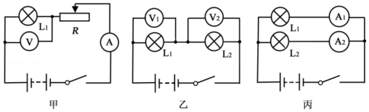
（1）你认为图 乙 电路可以研究小灯泡的电功率与电压的关系，理由是 是串联电路，能控制电流相等 。
（2）小组同学经过分析讨论，选择正确的电路进行实验，得出了小灯泡的电功率与电压关系的正确实验结论。支持该结论的实验现象是 电压表示数大的灯泡比示数小的灯泡亮 。
【分析】（1）研究小灯泡的电功率与电压的关系，要控制电流相等，根据串联电路电流规律分析；
（2）灯的亮度由灯的实际功率决定，灯泡越亮，说明其功率越大。
【解答】解：（1）研究小灯泡的电功率与电压的关系，要控制电流相等，因串联电路各处的电流相等，故图乙电路可以研究小灯泡的电功率与电压的关系；
（2）灯的亮度由灯的实际功率决定，电压表示数大的灯泡更亮一些，说明其功率比甲灯大。
故答案为：（1）乙； 乙是串联电路，能控制电流相等； （2）电压表示数大的灯泡比示数小的灯泡亮
【点评】本题探究小灯泡的电功率与哪些因素有关，考查控制变量法和串联电路的规律及影响灯的亮度的因素。

四、解答题（本题有3小题，27题8分，28题6分，29题7分，共21分）
12．（7分）全球在建规模最大的水电枢纽工程﹣﹣我国白鹤滩水电站进人全面建设阶段。按设计，水电站总库容206.27亿立方米，混凝土双曲拱坝最大坝高289米，顶宽13米，最大底宽72米。电站左岸、右岸地下厂房共有16台水轮发电机组。建成后具有以发电为主，兼有防洪、拦沙、改善下游航运条件和发展库区通航等综合效益。
（1）水电站库区建成后，该地区空气湿度会增大，这与水的 汽化 （填物态变化名称）有关。
（2）从压强角度分析说明水电站混凝土双曲拱坝筑成“上窄下宽”的好处。
（3）水电站枢纽最大总泄洪量约为42000立方米/秒，泄洪6分钟即可装满一个西湖。若以最大总泄洪量泄洪，6分钟内所泄出水的质量是多少？
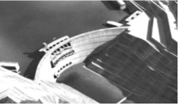
【分析】（1）物质由液态变成气态的过程叫汽化，汽化包括蒸发和沸腾两种方式；
（2）在液体密度一定时，液体压强与深度成正比；
（3）已知最大泄洪量和泄洪时间，可以得到泄洪体积；已知泄洪体积和水的密度，利用m=ρV得到下泄洪水的质量。
【解答】解：
（1）空气湿度大，即空气中水蒸气的含量大，原因是水吸收热量后汽化为水蒸气弥漫在空气中；
（2）从坝体对地基的作用看，坝体上窄下宽，可以增大地基的受力面积，减小坝体对地基的压强；从水对坝体的作用看，因为水的压强随深度的增大而增大，所以，大坝通常筑成上窄下宽的形状，可以承受更大的液体压强；
（3）6分钟下泄洪水的体积：V=42000米³/秒×6×60秒=1.512×10⁷米³，
由ρ=可得，下泄洪水的质量：m=ρV=1.0×10³千克/米³×1.512×10⁷米³=1.512×10¹⁰千克。
答：（1）汽化；
（2）从坝体对地基的作用看，坝体上窄下宽，可以增大地基的受力面积，减小坝体对地基的压强；从水对坝体的作用看，因为水的压强随深度的增大而增大，所以，大坝通常筑成上窄下宽的形状，可以承受更大的液体压强；
（3）6分钟所泄出水的质量为1.512×10¹⁰千克。
【点评】此题是一道综合应用题，考查了物态变化、液体压强计算公式和密度变形公式的应用，考查的知识点较多，难度不大。

13．（12分）2017年12月24日，我国自主研制的最大水陆两栖飞机AG600在广东珠海首飞成功。AG600可以在地面或水上起飞和降落，20秒内可一次汲满水12吨，主要用于大型灭火和水上救援。已知飞机空载质量为41.5吨，最大巡航速度500千米/时。（g取10牛/千克）
（1）为了使飞机获得向上的升力，机翼的上侧做成凸圆形状，而下侧成平面形状，其科学原理是 气体的流速越大，压强越小 。
（2）某次灭火演习中，AG600蓄满水后加速起飞，然后以最大巡航速度水平飞往演习火场的上空，将水箱中的水次性全部注下。下列有关说法正确的是 BC 。
A．用水灭火可以降低可燃物的着火点
B．加速起飞过程中，飞机的重力势能增加
C．飞机以最大巡航速度水平直线飞行时，飞机受到平衡力的作用
（3）在某次水面滑行测试中，蓄有8.5吨水的飞机，在水面上以36千米/时的速度匀速直线滑行1分钟，若滑行过程中所受阻力为总重的0.5倍，则飞机的牵引力做了多少功？此时飞机的实际功率为多少？
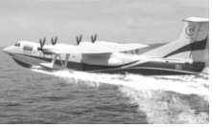
【分析】（1）流体流速越大，压强越小；流速越小，压强越大；
（2）灭火的原理：清除可燃物或使可燃物与其他物品隔离、隔绝氧气或空气、使温度降到可燃物的着火点以下；
重力势能大小的影响因素：质量和高度。质量越大，高度越高，重力势能越大；
物体静止或做匀速直线运动时处于平衡条件，否则为非平衡状态；
（3）根据飞机重力求出牵引力大小，利用W=Fs计算牵引力做功；利用P=计算功率。
【解答】解：
（1）机翼的上侧做成凸圆形状，而下侧成平面形状；空气通过机翼上表面的流速大，通过下表面的流速较小；因为机翼上方的空气流速大、压强较小，机翼下方的空气流速小、压强大，所以机翼受到一个向上的压强差，从而产生向上的升力。
（2）A、着火点是可燃物的属性，不能降低，故A错误；
B、飞机在加速起飞过程中，质量不变，速度增大，动能增大；高度不断增大，重力势能增大，故B正确；
C、飞机以最大巡航速度水平直线飞行时处于平衡状态，则飞机受到平衡力的作用，故C正确；
故选BC；
（3）飞机飞行过程中所受阻力：
f=0.5G_{总}=0.5m_{总}g=0.5（m_{飞机}+m_{水}）g=0.5×（41.5+8.5）×10³kg×10N/kg=2.5×10⁵N，
因为匀速直线飞行，所以牵引力：F=f=2.5×10⁵N，
飞机飞行的速度：v=36km/h=36×m/s=10m/s，
由v=得，飞机飞行的距离：s=vt=10m/s×60s=600m，
牵引力做功：
W=Fs=2.5×10⁵N×600m=1.5×10⁸J，
飞机的实际功率：
P==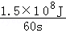=2.5×10⁶W。
故答案为：（1）气体的流速越大，压强越小；
（2）BC；
（3）飞机牵引力做功1.5×10⁸J，功率是2.5×10⁶W。
【点评】此题为力学综合题，涉及到重力、速度、功、功率公式的应用，二力平衡条件及其应用等知识，解题的关键是各种公式的熟练运用，此题难度虽然不是很大，但计算过程非常繁杂，稍一疏忽，就可能计算错误。

14．（12分）笔记本电脑已进人寻常百姓家庭，岀差旅游时常随身携带。出于安全考虑，民航局规定，乘客可随身携带0.16kW•h以下的可充电设备。目前，部分航空公司已允许乘客在非起降时间段、有条件地使用笔记本电脑等便携电子设备。请回答下列问题：
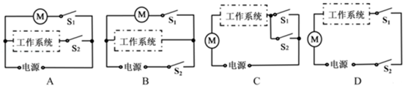
（1）某旅客携带的笔记本电脑电池容量3000mAh，输出电压15V，充满电后，若工作时的平均电流为1.5A，可连续工作多少时间？
（2）请通过计算说明该旅客能否将此笔记本电脑带上民航飞机。
（3）使用发现，电脑工作时会发热，原因是 电流通过导体会产生热量 。当升温到一定值时，温控开关S₁自动闭合，风扇启动，加快散热从而保护电脑。如果断开电源总开关S₂，风扇M和其他工作系统同时停止工作。根据上述特点，下列可能符合散热控温特点的原理图是如图所示中的 B 。
【分析】（1）根据电池容量和工作时的电流计算可持续工作的时间；
（2）由W=UIt计算电池容量，根据民航局规定判断即可；
（3）电流通过导体时会产生热量的现象叫电流的热效应；
由题根据开关S₁只控制风扇，开关S₂控制风扇和工作系统，由此分析解答。
【解答】解：
（1）笔记本电脑电池容量：3000mAh，平均电流为Ⅰ=1.5A=1500mA，
工作时间：t=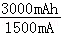=2h；
（2）笔记本电脑电池充满电后能量：
W=UIt=15V×3A×3600s=162000J=0.045kW•h，
因为0.045kW•h＜0.16kW•h，所以该笔记本电脑能带上民航飞机。
（3）由电流的热效应知，电流通过导体会产生热量，所以电脑工作时会发热；
由题知，当升温到一定值时，温控开关S₁自动闭合，风扇才启动，所以风扇与其它工作系统互不影响，即是并联的，所以S₁只控制风扇，开关S₂在干路上控制风扇和工作系统，故B符合题意。
故答案为：（1）笔记本电脑可连续工作2小时；
（2）该旅客能将此笔记本电脑带上民航飞机；
（3）电流通过导体会产生热量；B。
【点评】本题考查了电能的计算以及电路的设计，掌握并联和串联电路特点以及开关作用是设计电路时必须掌握的。

